五上Unit1 “Goldilocks and the three bears”案例

常州市三河口小学 张芸

案例1：译林版《英语》五年级上册Unit1 “Goldilocks and the three bears”的story time 板块是一个讲述的一个故事，金发女孩在森林中误闯三只熊的小木屋，喝了他们的汤，睡了他们的床，最后看到三只熊后被吓得逃跑了。有教师在设计导入环节的时候，先是和学生谈论暑假生活，再到做游戏环节复习旧知，之后引出一个谜语，新授单词：forest,最后绕了一大圈终于揭开课题，由于导入时间太长，在处理文本的时候就只能简单地走过场，匆忙收尾。

案例2：进入故事前，教师出示图1，并提出问题：What can you see in the picture? 学生观察图片输出语言，唤醒旧知：I can see a girl. I can see some trees. I can see a nice house.教师适时引导学生提问猜测：Who’s that girl? Why is she in the forest? What’s in the house? 学生猜测：Maybe she is lost in the forest. Maybe her mother and father are in the house. I think some nice food is in the house...... 之后，教师又给出图2，金发女孩惊慌失措地边逃跑，边呼救“Help! Help!”两张图片中小女孩截然不同的状态迅速提起了学生的阅读兴趣与好奇心，从而顺利揭题进入语篇。

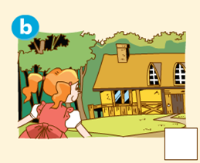

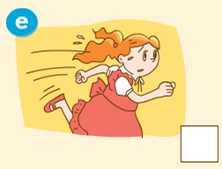

图1 图2

[分析]

教材的原有情境是展开童话阅读教学的现成素材。案例1中的教师没有充分利用此语境，而是花费大把时间和精力从谈话、游戏导入故事文本，偏离故事预设的目标，学生也无法真正感受到童话阅读的趣味性，参与热情不高。案例2中开放式提问可以帮助学生发挥想象，展开多维度思考，复习旧知的同时也搭建了平台促进学生自主表达，通过设置悬念，激发学生的求知欲，引起学生对童话故事的高度关注，进而顺利导入语篇学习。